Esplendor y secretos del sureste de Galápagos

Itinerario A / 5 Días – 4 Noches

 |  |  |  | SENDERISMO | SNORKEL | PASEO EN PANGA | TABLA DE PADEL | KAYAK
5 DÍAS "A" | SÁBADO | PM | San Cristóbal: Centro de Interpretación | •
 | DOMINGO | AM | San Cristóbal: Cerro Brujo (Cerro de las Brujas) | • | • | • | • | •
 |  | PM | San Cristóbal: Punta Pitt | • | • | • | • | •
 | LUNES | AM | Española: Punta Suárez | •
 |  | PM | Española: Bahía Gardner | • | • |  | • | •
 | MARTES | AM | Floreana: Punta Cormorán | • | • | • | • | •
 |  | PM | Floreana: Bahía de Correos | • | •
 | MIÉRCOLES | AM | Santa Cruz: Estación Charles Darwin | •

Día 1 - Sábado

AM: EMBARQUE A LAS ISLAS GALÁPAGOS - AEROPUERTO SAN CRISTOBAL
Despliega las velas de la aventura y embárcate en un viaje inolvidable a las Islas Galápagos. Llegará al aeropuerto de San Cristóbal, donde lo recibirá un guía naturalista experimentado, custodio de esta joya ecológica. Siente la emoción de la anticipación mientras comienza tu exploración de este asombroso sitio del patrimonio mundial.
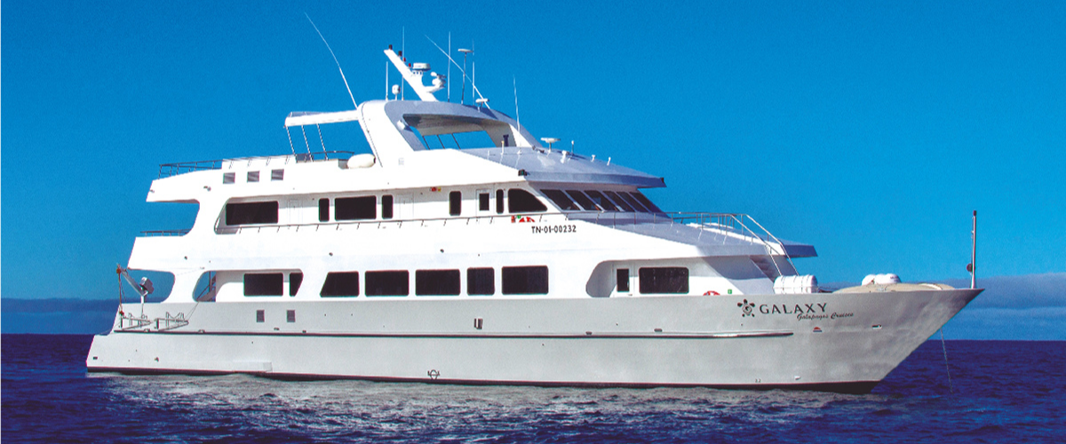

PM: CENTRO DE INTERPRETACIÓN
Situado en las afueras de Puerto Baquerizo, este centro está dedicado a la historia de la presencia humana en las Galápagos. Desde los tiempos de los primeros exploradores españoles hasta la actualidad, pasando por ilustres visitantes como Charles Darwin, esta exposición permanente le llevará a través de los peligros y las luchas de los primeros colonos que intentaban sobrevivir al duro entorno de las Galápagos.
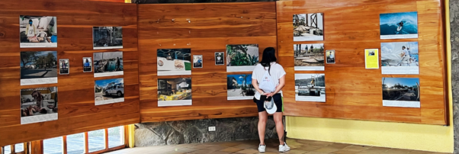

Puntos destacados: Plantas endémicas, exposición sobre la historia de la humanidad
Comidas | A, D
Actividades | Aterrizaje seco y senderismo

Día 2 – Domingo

AM: CERRO BRUJO – ISLA SAN CRISTÓBAL
Comience su día en Cerro Brujo, una impresionante playa de arena blanca en la costa norte de la isla San Cristóbal. Esta playa es uno de los primeros sitios visitados por Charles Darwin. Es un lugar exquisito para caminar y disfrutar del paisaje, con su fina arena blanca y aguas turquesas. El área alberga una gran colonia de leones marinos y la laguna cercana a menudo alberga varias especies de aves, incluidos pelícanos y piqueros de patas azules. Las aguas cristalinas también lo convierten en un lugar ideal para practicar snorkel, donde podrá encontrar una rica vida marina.
Experiencia de playa y snorkel: pasee por las arenas blancas de Cerro Brujo, disfrute de encuentros cercanos con leones marinos y explore el vibrante mundo submarino.
Puntos destacados: Playa de arena blanca, leones marinos, pelícanos, piqueros de patas azules, oportunidades para practicar snorkel.
Camino | 0,5 kilómetros / 0,3 millas
Nivel | 1
Actividades | Desembarco mojado, caminata por la playa, snorkeling.

PM: PUNTA PITT – ISLA SAN CRISTÓBAL
Por la tarde, dirígete a Punta Pitt, ubicada en el extremo oriental de la isla San Cristóbal. Este sitio único es el único lugar en Galápagos donde se pueden ver las tres especies de piqueros y dos especies de fragatas. El sendero aquí ofrece una caminata desafiante por un sendero empinado, pero recompensa con impresionantes vistas de la costa. El área de la playa también es un excelente lugar para practicar snorkel y nadar, y ofrece la oportunidad de ver diversas especies de vida marina.
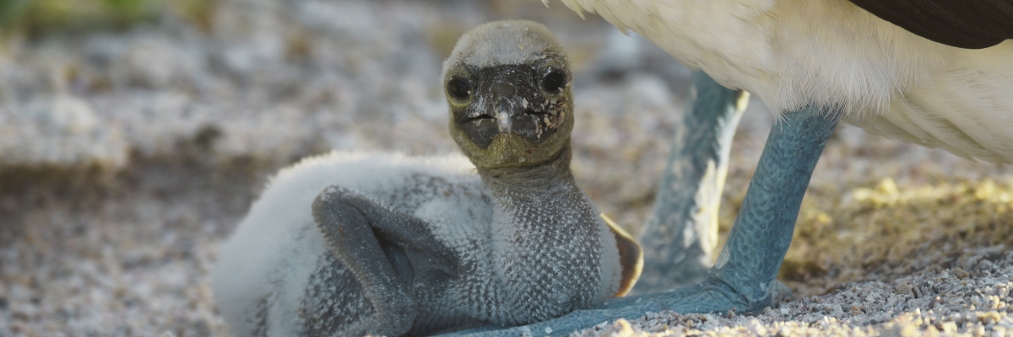
Senderismo y observación de vida silvestre: explore el terreno accidentado de Punta Pitt y sea testigo de la diversa avifauna, incluidas las tres especies de piqueros y fragatas.
Aspectos destacados: tres especies de piqueros (patas azules, patas rojas, Nazca), dos especies de fragatas, vistas impresionantes y oportunidades para practicar snorkel.
Este día brinda una rica experiencia de los diversos paisajes y vida silvestre de la isla San Cristóbal, ofreciendo tanto relajación en una hermosa playa como una caminata aventurera con encuentros únicos con la vida silvestre.
Comidas | D/A/C
Camino | 1,5 kilómetros / 0,9 millas
Nivel | 3
Actividades | Desembarco seco, caminatas, snorkeling.

Día 3 – Lunes

AM: UN PASEO POR LA GALERÍA DE LA NATURALEZA - PUNTO SUÁREZ
Haga la transición a la tarde con una emocionante aventura a Punta Suárez. Este sendero rocoso presenta una galería natural de las islas Galápagos, repleta de una impresionante variedad de fauna. Al aterrizar, serás recibido por leones marinos e iguanas marinas, tus primeros anfitriones en este carnaval de la naturaleza. A medida que avanza, encontrará un mosaico de colonias de aves marinas, desde los llamativos pájaros de Nazca y los piqueros de patas azules hasta las elegantes gaviotas y aves tropicales. El punto culminante de este viaje te llevará cara a cara con el albatros ondulado, el ave más grande de la isla (presente de abril a enero). Esta majestuosa criatura, exclusiva de Española, te cautivará con su poderoso vuelo y su intrincado despliegue de cortejo.
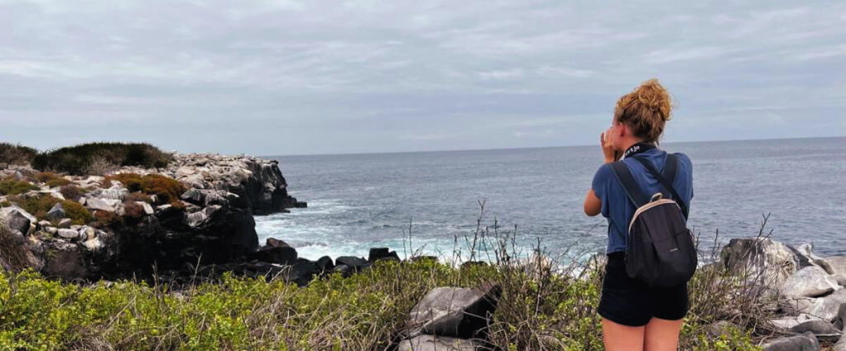
Destacados: lobos marinos, albatros de Galápagos, halcones de Galápagos, sinsontes españoles, pinzones de Darwin, iguanas marinas, piqueros de Nazca y patas azules, pájaros tropicales de pico rojo, gaviotas de cola bifurcada, garzas, lagartos de lava, garzas.
Camino | 1,7 km / 1,1 millas
Nivel | 3
Actividades | Desembarco seco y caminatas.

PM: UN PARAÍSO TROPICAL - BAHÍA GARDNER
Disfrute de la mañana en Gardner Bay, un prístino paraíso en el archipiélago de Galápagos. Las arenas de coral de color blanco azucarado se fusionan con aguas cristalinas de color turquesa, creando un oasis tropical. Observe cómo la playa se convierte en un teatro, protagonizado por leones marinos tomando el sol en una actuación lúdica. Este entorno idílico te invita a pasear por la costa, sumergiéndote en una experiencia iluminadora mientras profundizas en la biología de la fauna endémica, desde el melodioso ruiseñor Española y las singulares iguanas marinas hasta los majestuosos halcones de Galápagos.
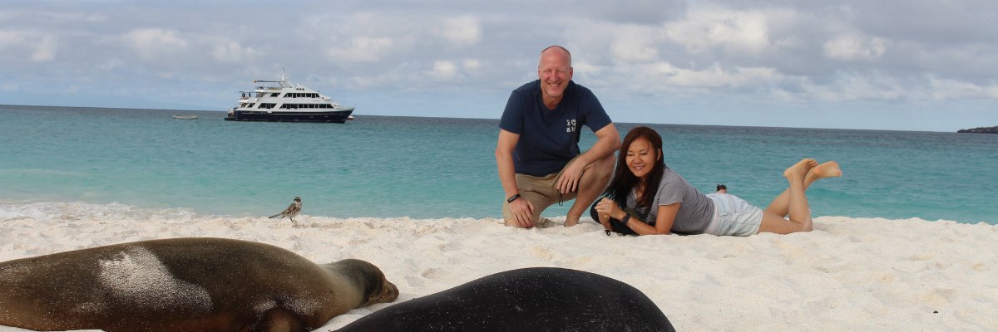
Experiencia de snorkel: Sumérgete bajo las olas azules para presenciar una espectacular actuación coreografiada por la vida marina. Nade junto a juguetones leones marinos, elegantes tiburones de arrecife y rayas planeadoras. Descubra una gran variedad de peces, incluidos el vívido pez ángel, el carismático pez loro, el dinámico damisela y el siempre activo pez cirujano que colorea el paisaje submarino.
Destacados: Playa de arena coralina, lobos marinos, halcones de Galápagos, sinsontes de la Española, pinzones de Darwin, iguanas marinas.
Comidas | D/A/C
Camino | 0,8 km / 0,5 millas
Nivel | 1
Actividades | Aterrizaje mojado y caminata

Día 4 – Martes

AM: LA MARAVILLA DE LA NATURALEZA - PUNTA CORMORANTE / CORONA DEL DIABLO
Dirija su expedición hacia el norte, hasta Punta Cormorant, famosa por su extensa laguna costera repleta de flamencos americanos, patos de mejillas blancas, cigüeñuelas de cuello negro y otras aves playeras. Este paraíso natural también cuenta con una prístina playa de arena blanca, un lugar crucial para la anidación de las tortugas marinas verdes y un lugar de reproducción recientemente establecido para los piqueros de patas azules cerca del sendero. En medio de esta vibrante vida silvestre, aproveche también la oportunidad para admirar la flora única de la isla.
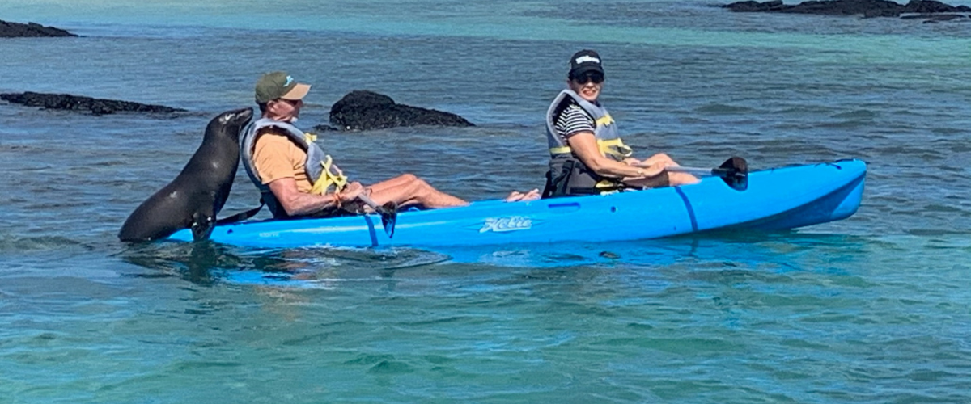
Experiencia de snorkel: en Devil's Crown, un pequeño volcán erosionado adyacente a la isla Floreana, sumérjase en lo que muchos consideran uno de los mejores sitios para practicar snorkel en todas las Galápagos. Las corrientes de la Corona canalizan el plancton, atrayendo una espectacular congregación de vida marina, que incluye pargos, peces criollos, peces loro, peces ángel, tiburones de arrecife, tortugas marinas y rayas.
Destacados: flamenco americano, piquero de patas azules, fragatas, aves tropicales, pardelas de Galápagos, lobos marinos, sitio de anidación de tortugas marinas, pinzones, aves playeras, playa de arena coralina.

Camino | 1,6 km / 1 mi
Nivel | 1
Actividades | Aterrizaje mojado y caminata

PM: BAHÍA POST OFFICE
Comience el día pisando las huellas del pasado en Post Office Bay, ubicada en la enigmática isla Floreana. Este lugar está lleno de historias de finales de los años 1920 y 1930 que involucran a colonos alemanes, una baronesa, misterios sin resolver e intrigas cautivadoras. La bahía fue un punto de anclaje histórico para los balleneros, que viajaban a las tierras altas en busca de agua dulce y tortugas. Se estableció un sistema de correo de más de dos siglos de antigüedad como centro para los barcos visitantes centrado alrededor de un barril cerca de la playa. Este sistema perdura hoy en día y ofrece una oportunidad única de enviar postales desde esta remota parte del mundo. Además de su rica historia, Post Office Bay presenta atracciones naturales como una playa pintoresca, un túnel de lava y recorridos marítimos que pueden descubrir leones marinos, tortugas marinas verdes, aves playeras, pequeños tiburones y, si la suerte lo permite, pingüinos de Galápagos.
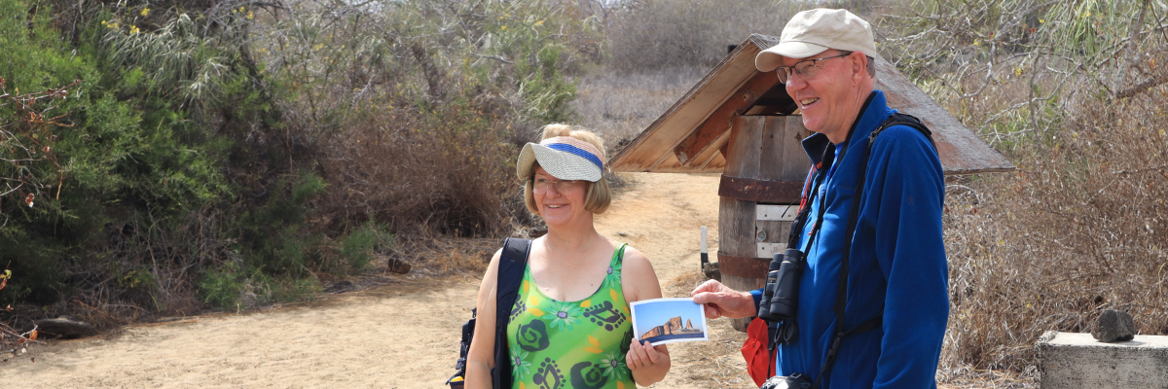
Experiencia de snorkel: sumérgete bajo las olas directamente desde la playa, abriendo un fascinante mundo de tortugas marinas, rayas y una gran variedad de peces. Mantén los dedos cruzados para ver una aparición especial del esquivo pingüino de Galápagos.
Destacados: Leones marinos, tortugas marinas, pinzones, aves playeras, iguanas marinas y pingüinos.
Comidas | D/A/C
Camino | 0,7 km / 0,4 millas
Nivel | 1
Actividades | Aterrizaje mojado y caminata

Día 5 – miércoles

AM: LA CUNA DE LA CONSERVACIÓN - ESTACIÓN CHARLES DARWIN
Comience su día con un encuentro profundo en la Estación Charles Darwin, una organización sin fines de lucro que trabaja mano a mano con el Parque Nacional Galápagos para salvaguardar la biodiversidad única del archipiélago. Esta visita proporciona información sobre los esfuerzos de colaboración de estas instituciones para proteger a las especies nativas y combatir las invasoras que amenazan el delicado equilibrio del ecosistema de Galápagos. Uno de sus emprendimientos emblemáticos incluye la cría en cautiverio de tortugas gigantes, parte integral de la estrategia de conservación. En medio de la aventura educativa, disfrute del entorno de un bosque seco nativo al aire libre adornado con imponentes cactus y una rica variedad de fascinante flora endémica. Este es un lugar ideal para descubrir varios pinzones endémicos de Darwin, así como vivaces papamoscas y melodiosos sinsontes.
A medida que termina el día, prepárese para su regreso al Ecuador continental. Reflexiona sobre las extraordinarias experiencias y recuerdos creados a medida que viajas de regreso. El viaje de regreso es un momento para relajarse y reflexionar sobre los ecosistemas únicos y la increíble vida salvaje que ha encontrado, dejando atrás las islas encantadas pero llevándose una parte de su magia.
Esto concluye su extraordinario viaje a través de Galápagos, lleno de encuentros impresionantes con las maravillas de la naturaleza, dejándolo con una apreciación más profunda del delicado equilibrio de los ecosistemas de nuestro planeta.
Aspectos destacados: programa de cría de tortugas gigantes e iguanas terrestres de Galápagos, pinzones de Darwin, sinsontes de Galápagos, papamoscas de Galápagos, reinitas amarillas.
Comidas | D
Nivel | 1
Actividades | Desembarco seco y caminatas.

Glosario

Comidas | Desayuno | A
 | Almuerzo | D
 | Cena | C
Esfuerzo de caminata | Nivel 1 | Fácil
 | Nivel 2 | Moderado
 | Nivel 3 | Duro

